TEJRIBE IŞI 1

ELECTRON TRIGGERI DERÑEMEK

Işiñ maksady – electron triggeriñ iş prinsipini we işe göýberiş usullaryny öwrenmek.

GYSGSÇA TEORETIKI MAGLUMATLAR WE IŞE DÜŞÜNDIRIŞLER. Berlen işde electron gural trigger (kontaktsyz rele) derñelýär . Triggerler statiki ýat gurallaryñ esasyny tutýarlar. Trigger diýilip iki durnukly ýagdaýy bolan işe göýberiji electron gurala aýdylar. Bir durnukly ýagdaýdan beýleki ýagdaýa geçmeklik daşarky işe göýberiş impulslaryñ täsiri esasynda bolup geçýär. Her bir ýagdaýynda trigger islendikçe uzak saklanyp bilýär. Triggeri gurnamak üçin dürlielektron abzallar ulanylyp bilinerler. Triggerleriñ örän köp dürli shemalary bardyr. Köplenç triggerler tranzistorlarda we integral mikroshemalarda ýasalýarlar. 1-nji çyzgyda tranzistorlarda ýygnalan simmetrik triggeriñ shemasy getirilen. Ondan görnüşi ýaly trigger položitel ters arabaglanşylykly hemişelik togyñ güýçlendirijisidir. Triggeriñ iş prinsipine seredeliñ. Triggeriñ başlangyç režiminde bir transistor ýapyk ýagdaýda belekisi doýgynlyk (doly açyk) režiminde bolýandygy bilen häsýetlendirilýär. Položitel polýarly impuls tranzistorlaryñ bazalaryna berlende, doýgunlyk režiminde duran transistor ýapylýar, onuñ kollektoryndaky otrisatel naprýaženiýe moduly boýunça ulalýar we beýleki tranzistoryñ bazlaryna berlende, doýgunlyk reziminde duran transistor ýapylýar, onuñ kollektoryndaky otrisatel naprýaženiýe moduly boýunça ulalýar we beýleki tranzistoryñ bazasyna baryp, ony açýar; trigger başga durnukly ýagdaýda geçýär. Triggeriñ bir durnukly ýagdaýdan beýleki durnukly ýagdaýa geçmegini çaltlaşdyrmak üçin shema C1 we C2 forsirleýji kondensatorlar girizilýärler. Çalt üýtgeýän kollektor naprýäženiýeleri baza zynjyrlaryna peselmän berilýär, sebäbi C1we C2 kondensatorlardaky naprýaženiýeler mngnowen uýtgäp bilenoklar. 2-çyzgyda triggeriñ girişdäki we çykyşyndaky naprýaženiýalaryñ diagrammalary getirlendir.

1-nji çyzgy. Simmetriki triggeriñ shemasy.

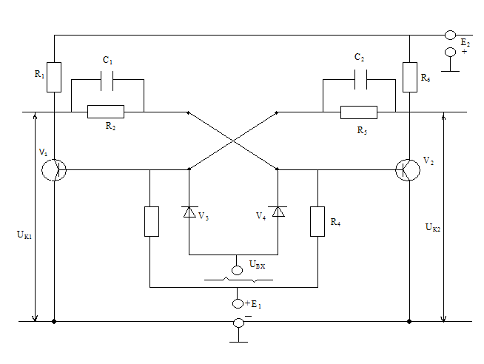

2-nji çyzgy

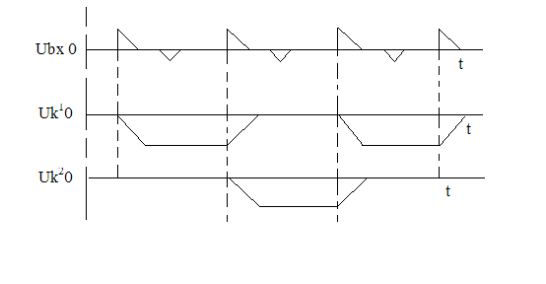

2-nji çyzgy. Triggeriñ girişindäki we çykyşyndaky naprýäženiýalaryñ diagrammasy. Triggerer elektron zynjyrlarynda statiki ýad gurallar dürli pereklýuçeniýeler, impulslary döretmek üçin we başga maksatlar üçin ulanylýar.

GURALLAR WE ABZALLAR:

(1)- G5 we 35 lipli impulslaryñ generatory - -1s

(2)- Ossilograf- -1s

(3)- derñelýän triggeriñ maketi -1s

(4)- biriktiriji simleriñ kompleksi -1s

IŞIÑ ÝERINE ÝETILILŞI:

(1)- Triggeri derñemek üçin lobaratoriýa maketiniñ shemasyny ýygnamaly.

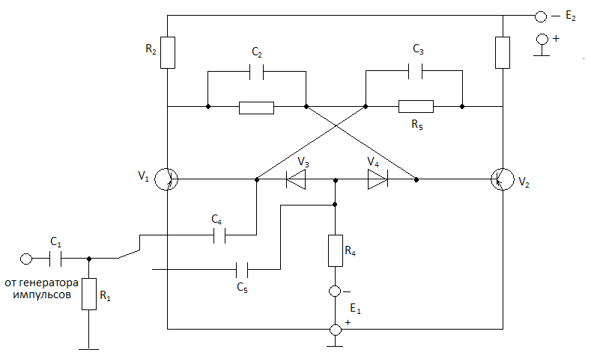

3-çyzgy. Triggeri derñemeklik shemasy

(2)- Impulslar generatoryndan R1 we C1 differensirleýji zynjyryñ üsti bilen triggeriñ 1- görnüşine signal bermeli (aýry işe göýberiliş). Ossylografyñ ekranynda durnukly ossylogrammany almaly we triggeriñ impulslarynyñ beýkligini we dowamlylygyny kesgitlemeli. Ossylogrammany çyzmaly. Triggeri işe göýbermek üçin giriş signallarynyñ minemal bahasyny kesgitlemeli.

(3)- impuls generatoryndan R1 we C1 diferensirleýji zynjyryñ üsti bilen triggeriñ 2- görnüşine signal bermeli (umumy işe göýberiş). Sonara 2 punkdaky ýaly işleri ýerine ýetirmeli.

BARLAG ÜÇIN SORAGLAR:

(1)- Triggeriñ aýratynlyklary nämede?

(2)- Triggeriñ wezipesine ulanylşyny düşündirmeli?

(3)- Triggeriñ işe göýberiş usullary nähili?

(4)- Triggeriñ impulslaryñ parametrleri nämä bagly?

(5)- Triggeriñ gurnalyş tehnologiýalary nähili?

TEJRIBE IŞI 2

DEŞIFRATORLAR

Deşifrator (decoder) diýip giriş ululyklaryñ her kombinasiýasyna dine bir çykylga ýeketäk signal döreýän kombinasion gurala aýdylýar (1-nji çyzgy). Dört A, B, C, D girelgeli deşifrator hakykat tablisasy 1-nji tablisada getirilendir. Deşifrator giriş ululyklaryñ kombinasiýasyñ sanyna deñ 24=16 bolan çykalgalara eýedir. Sany az çykalgaly (10 ýa-da 12 çykalgaly) deşifratorlar hem ulanylýarlar. Bu ýagdaýda giriş ululyklaryñ bir näçesiniñ kombinasiýalary ulanylmaýarlar.

Deşifratorlar şu aşakdaky logiki funksiýalary ýerine ýetirýärler.

F0=A B C D

F1=A B C D

F2=A B C D

F15=A B C D

Eger-de giriş ululyklary ikilik sanlaryñ ýazgysy ýaly görkezsek, onda logiki birlik, onluk ýazga degişli nomerleri çykalgada görýär. Meselem: A=1, B=0, C=0, d=1 ikilik kod 1001 sany añladýar. Onluk kodda bu san 9 degişlidir ýagny berlen giriş ululyklaryñ kombinasiýasynda F9=1. Deşifratorlar ikilik kody onluk koda özgerdijiler hökmünde giñden ulanylýar.

Deşifrator-dekoder lokomotiw swetoforynyñ yşyklaryny dolandyrýar. Bu swetoforyñ görkezýän signallary geçirişgeçiriş swetoforyñ görkezýän signallary däl-de goşmaça, öñde ýerleşen blok-uçastoklaryñ swetoforlaryñ hem signallaryny görkezýär. Şeýle-de otlyny haýsy tizlikde sürmelidigini kesgitleýär.

Adatça geçiş swetoforyñ ýanynda şifrator-koder ýerleşýär. Ol blok uçastogyñ boş ýa-da eýelenendigi barada signaly döredýär.

1nji çyzgy: DEŞIFRATOR

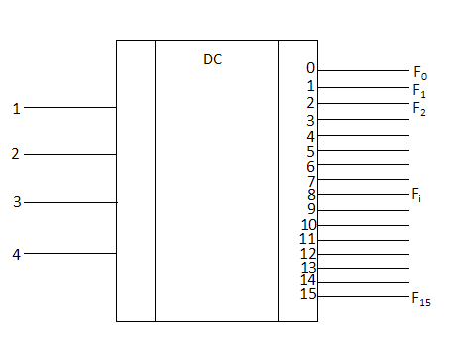

1.Deşifratoryñ hakykat tablisasy

|  |  |  |  |  |  |  |  |  |  |  |  |  |  |  |  |  |
| --- | --- | --- | --- | --- | --- | --- | --- | --- | --- | --- | --- | --- | --- | --- | --- | --- |
| ABCD | F0 | F1 | F2 | F3 | F4 | F5 | F6 | F7 | F8 | F9 | F10 | F11 | F12 | F13 | F14 | F15 |
| 0000 | 1 | 0 | 0 | 0 | 0 | 0 | 0 | 0 | 0 | 0 | 0 | 0 | 0 | 0 | 0 | 0 |
| 0001 | 0 | 1 | 0 | 0 | 0 | 0 | 0 | 0 | 0 | 0 | 0 | 0 | 0 | 0 | 0 | 0 |
| 0010 | 0 | 0 | 1 | 0 | 0 | 0 | 0 | 0 | 0 | 0 | 0 | 0 | 0 | 0 | 0 | 0 |
| 0011 | 0 | 0 | 0 | 1 | 0 | 0 | 0 | 0 | 0 | 0 | 0 | 0 | 0 | 0 | 0 | 0 |
| 0100 | 0 | 0 | 0 | 0 | 1 | 0 | 0 | 0 | 0 | 0 | 0 | 0 | 0 | 0 | 0 | 0 |
| 0101 | 0 | 0 | 0 | 0 | 0 | 1 | 0 | 0 | 0 | 0 | 0 | 0 | 0 | 0 | 0 | 0 |
| 0101 | 0 | 0 | 0 | 0 | 0 | 0 | 1 | 0 | 0 | 0 | 0 | 0 | 0 | 0 | 0 | 0 |
| 0111 | 0 | 0 | 0 | 0 | 0 | 0 | 0 | 1 | 0 | 0 | 0 | 0 | 0 | 0 | 0 | 0 |
| 1000 | 0 | 0 | 0 | 0 | 0 | 0 | 0 | 0 | 1 | 0 | 0 | 0 | 0 | 0 | 0 | 0 |
| 1001 | 0 | 0 | 0 | 0 | 0 | 0 | 0 | 0 | 0 | 1 | 0 | 0 | 0 | 0 | 0 | 0 |
| 1010 | 0 | 0 | 0 | 0 | 0 | 0 | 0 | 0 | 0 | 0 | 1 | 0 | 0 | 0 | 0 | 0 |
| 1011 | 0 | 0 | 0 | 0 | 0 | 0 | 0 | 0 | 0 | 0 | 0 | 1 | 0 | 0 | 0 | 0 |
| 1100 | 0 | 0 | 0 | 0 | 0 | 0 | 0 | 0 | 0 | 0 | 0 | 0 | 1 | 0 | 0 | 0 |
| 1101 | 0 | 0 | 0 | 0 | 0 | 0 | 0 | 0 | 0 | 0 | 0 | 0 | 0 | 1 | 0 | 0 |
| 1110 | 0 | 0 | 0 | 0 | 0 | 0 | 0 | 0 | 0 | 0 | 0 | 0 | 0 | 0 | 1 | 0 |
| 1111 | 0 | 0 | 0 | 0 | 0 | 0 | 0 | 0 | 0 | 0 | 0 | 0 | 0 | 0 | 0 | 1 |

TEJRIBE IŞI 3

MIKROSHEMALARY ÖWRENMEK.

Abzallar we enjamlar.

1. Itegral mikroshemalaryñ dürli görnüşleri ….IS
2. Integral mikroshemalar boýunça sprawoçnik

Işiñ maksady

Integral mikroshemalaryñ bellikler sistemasy zagalowkasy we esasy parametrleri bilen tanyşmak.

Ýumuş

1. Öwrenilýän integral mikroshemalaryñ zagalowkasyny sprawoçnik boýunça kesgitlemek
2. Seredilýän her bir shemanyñ elementleriniñ çykalgalarynyñ shemasyny çyzmaly.
3. Seredilýän mikroshemalaryñ her biriniñ elektrik shemasyny çyzmaly.

Gysgaça teoretiki maglumatlar we işe düşündirişler.

Integral mikroshema (IMS) – munuñ özi elektriki bagly elemetleriñ ýokary dykyzlykly gaplanan guralydyr. IMS belli ifunksiýasyny ýerine ýetirýär we elektrik signallary özgerdýär, konstruktiw-tehnologiýa we ekspluatasiýa talaplarynyñ nukdaý nazarynyñ bir bitewi hasaplanýar.

Elementiñ özi IMS-iñ bölegi bolup durýar (meselem, transistor, diod, resistor, kondensator we ş.m.) Kristal ýa-da düşek bilen aýrylmaz ýasalan, ekspluatasiýa talaplaryna hem-de synag talaplaryna laýyklykda, gaplananda we üpjünçilikde aýratyn onuñ hökmünde seretmek bolmaz. Elementden tapawutlylykda IMS bölegi bolup dyrýar. Component, aýratyn komplektleriñ önümi hasap edilse bolar (meselem gibrid integral shemada korpussyz transistor).

Ýaşalyş tehnologiýasynda baglylykda integral mikroshemalary ýarymgeçirijili IMS plýonkalarda bölünýärler, öz düzüminde elementleri we komponentleri saklaýarlar we bu ýagdaýda gibrid IMS diýilýärler. Ýarym geçirijili kristalda p-n geçilgeleriñ üznüksizbagly utgaşmalary görnüşinde ýasalýan IMS-e aýdylýar. Ýarym geçirijili kristalyñ, onuñ göwrüminde ýa-da üstünde plan tehnologiýalaryñ kömegi bilen mikroshemanyñ elementleri we kontakt meýdanlary formirlenýär, şeýlelik bilen aktiw roly ýerine ýetirýär.

Gibrid integral mikroshema diýip dielektrik esasy (düşekli) esasy aktiw elementler onuñ üstünde birgatly ýa-da köpgatly plankaly strukturalar görnüşinde ýasalyp, plýonkaly geçirijiler bilen üznüksiz birikdirilýän ýarymgeçirijili abzallar, şol sanda IMS we başga komponentleri (miniatýur keramiki kondensatorlar, induktiwlikler we ş.m.) aýry-aýry assyrmaly bölekler (diskret) görnüşinde ýerleşilýän IMS-lere aýdylýar. Tranzistorlarda we başga ýarym geçirijili abzallar, plýonkaly ýasalanda ulanyşda peýdalanmada, sebäbi önümçilikde plýonkaly monokristallyk ýarymgeçirijileriñ kanagatly strukturasyny almaklyk örän kyn mesele bolup dyrýar.

Praktikada ýarymgeçirijili, şeýle hem plýonkaly tehnologiýany ulanylyp ýasalýan IMS-leri giñden ulanylýarlar. Sebäbi bu tehnologiýalaryñ her haýsynyñ artykmaçlary bar, IMS-leriñ ikisinde biri-biriniñ öwezini doldurýarlar, özara konkurensiýa döretmeýärler.

Meselem gutysyz ýarymgeçirijili IMS-leri komponentleri bolýarlar, bu bolsa esasanam mikrogurnamalar üçin häsýetlidir. Mikrogurnamalar ýarymgeçirijili we gibrid IMS-lerden tapawutlykda çylşyrymly funksiýalary ýerine ýetirýän we şonuñ üçin gerek bolan elementleri komponentleri we IMS-leri özünde saklaýar.

Ýerine ýetirilýän funksiýalaryñ häsýeti boýunça analogly we sanly IMS-leri tapawutlandyrýarla. Analogy integral shema üznüksiz funksiýalaryñ kanuny boýunça elektrik signallary özgertmeli we işläp taýýarlamak funksiýalary ýerine ýetirýärler sanly IMS-leri garmoniki signallaryñ güýçlendirijileri, generatorlary filterleri, dtektorlaryt we ş.m. hillerde ulanylýarlar.

Sanly integral shema diskret funksiýalaryñ (ikilik ýa-da başga sanly kod) kanunyboýunça elektrik signallary özgertmek we işläp taýýarlamak fynksiýalary ýerine ýetirýär. Sanly IMS-lere başgada logiki IMS-ler hem diýilýär.

Analogy we sanly IMS adatça seriýaly işläp taýýarlanýarlar we ýasalýarlar. Integral sistemalaryñ seriýalary – bu IMS-leriñ topary, dürli funksiýalary amala aşyrýarlar, ýone bir bitewi konstruktiw tehnologiki ýasalýar w electron apparaturalarda bilelikde ulanmaklyga niýetlenendirler.

Mikroshemalaryñ tipleriniñ belgileriniñ harpsan sistemasy dört esasy elementlerden durýar:

Birinji element – mikroshemanyñ konstruktiw tehnologiki tarapyna degişli san: 1, 5, 7 – ýarymgeçirijilik; 2, 4, 6, 8- gibritli; 3 – başga görnüşleri.

Ikinji element – iki san, 00-dan, 99-a çenli ol mikroshemanyñ seriýasynyñ işläp taýýarlanyşynyñ tertip nomerini görkezýär. Birinji we ikinji elementler mikroshemanyñ böleginiñ başynda «K» harpy bolýar, olseriýanyñ bellenşini girýär.

Üçünji element – iki harp mikroshemanyñ funksional wezipesini añladýar.

Dördünji element – mikroshemanyñ berlen seriýasyndaky işläp taýýarlanşygyñ tertip nomeri. Meselem K 153905 – ýarymgeçirijili IMS görnüşdäki operasion güýçlendiriji, seriýasy 153 işlenip taýýärlanşyñ tertip sany – bäşinji .

IMS-iñ elementlerini we komponentlerini daşarky faktorlardan – tozandan, çyglykdan, mehaniki täsirlerden goramak üçin kristaly ýa-da düşegi germotizasiýalaşdyrýarlar, bu bolsa ygtybarlygy ýokarlandyrýar.

IMS-iñ göniburçly sur. la togalak sur. Ib umumy konstruksiýalary 1-nji suratda görkezilen.

Ulanylan materiallar boýunça dört tipli metal aýnaly, metalokeramikaly keramikaly we plastmassaly korpuslar tapawtlanýarlar. 1-nji surat. IMS-iñ konstruksiýalary we sonolýewkasy.

Mikroshemanyñ çykalgalary, togalak şekilli bolsa, açardan sagdyn dili boýunça sanalýar. Eger mikroshema göniburçly korpusly bolsa, onda depesinden seredilse açardan başlap sanalýar.

IMS-leriñ käbirlerine çykalgalarynyñ sanawy reñkli bellikden başlap sagadyñ dili boýunça sanalýar.

Işiñ ýerine ýetirilşi.

1. Ýolbaşçynyñ beren integral shemasy bilen tanyşmaly markirowkasyny kesgitlemeli hasabata geçirmeli.
2. Teklip edilen IMS-leriñ her biriniñ şokolýewkasyny sprawoçnikden tapmaly we çykalgalaryñ sanawyny kesgitlemeli. Seredilýän IMS-iñ sokolýewkasyny çyzmaly (korpusyñ görnüşi we çykalgalarynyñ ýerleşişi)
3. Seredilýän IMS-iñ elektriki shemasyny çyzmaly
4. Sprawoçnikden geterilen bahalary ulanyp seredilýän IMS-iñ esasy parametrlerini hasabata geçirmeli.
5. Ýerine ýeterilen iş barada netije çykarmaly.

Barlag üçin soraglar.

1. Mikroelektronika name?
2. Häzirki zamanda IMS-iñ ösüş ugrlary haýsy?
3. IMS-leriñ nähili markirlenýärler?
4. IMS-ler nirede ulanylýarlar?
5. Mikroelektronikanyñ ösüş perspektiwasy nähili?

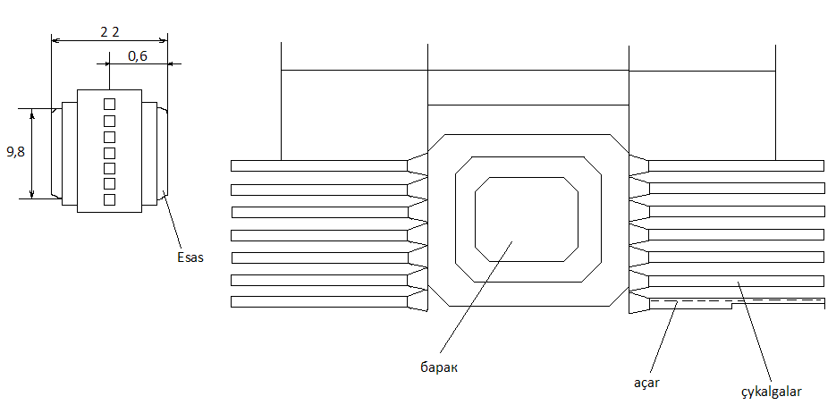

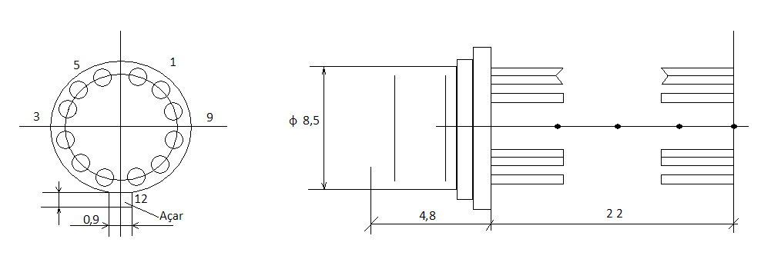

LABORATORIÝA IŞI 4

Multipleksor

Abzallar we gurallar

|  |  |  |
| --- | --- | --- |
| 1. | Üýtgeýän toguñ çeşmesi (0/30V) | 1s |
| 2. | Hemişelik toguñ çeşmesi (0/30V) | 1s |
| 3. | Bir polýusly wyklýuçateller | 4s |
| 4. | Mikroshema | 1s |
| 5. | Ossilograf | 1s |
| 6. | Electron woltmetr | 1s |
| 7. | Birikdiriji simler | 10s |

IŞIÑ MAKSADY:

Multipleksoryñ gurluşy we iş prinsipi bilen tanyşmak.

ÝUMUŞ:

1. Multipleksoryñ mikroshema elementlerinde ýygnalan görnüşiniñ işini derñemeli
2. 1-nji çyzgy boýunça multipleksoryñ shemasyny ýygnamaly.
3. Multipleksoryñ çykalgasynda signallaryñ ossillogramasyny almaly.
4. Mikroshemanyñ görnüşini we ulanyş düzgünini mugallymdan almaly.

GYSGAÇA TEORETIKI MAGLUMATLAR WE IŞE DÜŞNDIRIŞLER.

Multipleksor diýip adresiñ kody boýunça çykalganyñ haýsy bolsa bir bir girelge (A, B, C, D we ş.m) bilen belgilenýän kombinasion gurala aýdylýar. Dört girelgesi bolan multipleksoryñ ekwiwalent shemasy 1-nji «a» çyzgyda getirlendir. Açaryñ 00 ýagdaýynda (adresiñ kody x=0, y=0) F=A; 01 ýagdaýynda (x=1, y=1) F=B; 10 ýagdaýynda (x=1, y=0) F=C; 11 ýagdaýda (x=1, y=1) F=d.

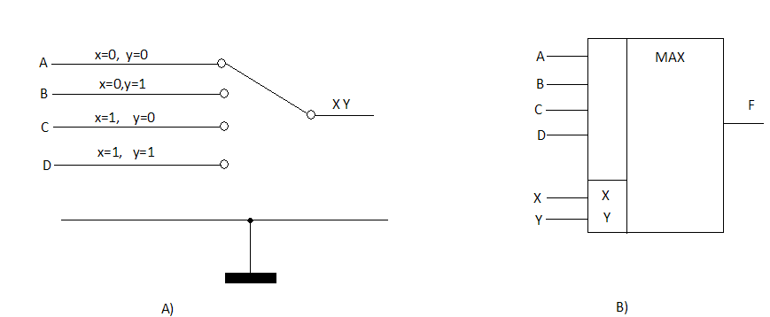

1-nji çyzgy multipleksor.

1. Ýonekeýleşdirilen shema
2. Şertli belgisi

Multipleksoryñ işini logiki deñleme düşündirýär.

F=AXY+BX+CXY+DXY

Multipleksoryñ shemasynyñ bellenşi 1-nji «b» çyzgyda görkezilendir. x, y girelgelere haysy giriş signalyñ, guralyñ çykalgasyna berilýändigini kesgitleýän signallar berilýär. Multipleksorlar informasiýalary görkeziji gurallarda giñden ulanylýarlar, şeýle-de dürli mikroelektron we mikroprosessor guralda we EHM-de ulanylýarlar.

Maglumatlary (informasiýalary) geçiriji multipleksor EHM-i birnäçe geçiriş kanallary bilen elektriki we logiki birleşdiriji kanally guraldyr.

Multipleksor EHM-iñ multipleks kanalyna birikdirilýär we aragatnaşyk liniýalary abonent punktlar bilen gezek-gezegine birleşdirýär.

Multipleksoryñ esasy elementleri bolup süýşeriji registr we buffer ýatlaýyjy gurallar bolup durýarlar. Olaryñ kömegi bilen yzygiderli gelýan sanly habarlary parallel koda özgerdýärler we olaryñ tizligini üýtgetýärler.

LABORATORIÝA IŞI 5

Şifratorlar

Abzallar we gurallar

1. Hemişelik toguñ çeşmesi (0/30V)……………………………………..1s
2. Ýarym geçirijili diod (1komplekt)……………………………………..25s
3. Bir polýusly wyklýuçateller……………………………………………10s
4. Rezistorlar, MLT-2 tipli (R=510±5%)…………………………………4s
5. Mikroshema …………………………………………………………….2s
6. Ossilograf ………………………………………………………………1s
7. Electron woltmetr ………………………………………………………1s
8. Birikdiriji simler (L=1m, s=1,0mm2)…………………………………...20s

Işiñ maksady

Şifratorlaryñ (koderleriñ) diod we mikroshema elementlerde ýygnalan görnüşleri bilen tanyşmak.

Ýumuş

1. Şifratoryñ diod we mikroshema elementlerde ýygnalan görnüşleriniñ işini deñemeli.
2. 1-nji çyzgyda görkezilen shema boýunça şifratoryñ shemasyny ýygnamaky.
3. Şifratoryñ çykalgasynda naprýaženiýeleriñ ossilogrammasyny almaly.
4. 2-nji çyzgyda görkezilen shema boýunça şifratoryñ shemasyny ýygnamaly.
5. Şifratorykalgasynda naprýaženiýeleriñ ossilogrammasyny almaly.

Gysgaça teoretiki maglumatlar we işe düşündirişler

Şifrator. (koder) diýip girilgeleriñ birine gelýän informasiýa signallaryny (harp, sifr, simwol) signallaryñ toplumyna (kod kombinasiýasyna) özgerdýän kombinasion logiki gurala aýdylýar.

1-nji çykalgada ko-dan k9 klawişlere degişli hatar kontaktlary görkezilendirler we dört sany y8, y4, y2, y1 çykyş şinalary (simleri) görkezilendirler. Bu görkezilen şifrator 0÷9 onluk sanlary tablisa 1 laýyklykda 4 razrýadly ikilik koda özgerdýär.

Meselem: k6 knopka başlanda d18 we d19 diodlar açylýarlar we y1wey8 gorizontal şinalarda potensial aşaklanýar, y2wey4 şinalarda potensial ýokarlygyna galýar, ýagny 10-lyk san dört bahaly ikilik sana özgerdilýär.

y8=0; y4=1; y2=1; y1=0

Kod diagrammasy

Tablisa 1

|  |  |  |  |  |
| --- | --- | --- | --- | --- |
| Basylyş knopka | Çykalgalar | | | |
| Y1 | Y2 | Y4 | Y8 |
| K0  K1  K2  K3  K4  K5  K6  K7  K8  K9 | 0  1  0  1  0  1  0  1  0  1  0 | 0  0  1  1  0  0  1  1  0  0 | 0  0  0  0  1  1  1  1  0  0 | 0  0  0  0  0  0  0  0  1  1 |

Ikilik kodyñ şifratory.

Şifratorlar kontaktly we kontaktsyz elementlerde ýerine ýetirip bilnerler.

Ikilik kodyñ şifratory 2-nji çyzgyda görkezilen. Bu şifrator ИЛИ logiki shema boýunça diod elementde ýerine ýetirilen we paýlanyş kody üç elementi (üç razrýadly) ikilik koda özgerdýär.

Awtomatikanyñ we telemehanikanyñ ulgamlarynda ýarym geçirijili diodlarda ýasalan şifratorlar ulanylýar.

Olar Иwe ИЛИ diod elementlerde gurnalýar. Häzirki zaman ulgamlarynda И-НЕ, ИЛИ- НЕ we başga integral mikroshemalar ulanylýarlar.

Kod (kombinasiýa) 000 bu shemada ulanylmaýar. Tablisa 2.

Rezistorlar (R) olara dakylan diodlar bilen bilelikde üç ИЛИ shemalaryny emele getirýärler. Açyk K açarlarda (SB1÷SB1, 2-nji çyzgy) 1we3 şinalaryñ çykalgalaryna R rezistoryñ üsti bilen gelýän položitel potensial emele gelýär. Pes (otrisatel) potensial-signal 1 açarlar K1 we K2 we beýlekiler birleşdirilen ýagdaýynda 1-nji şina gelýär. 2-nji şina signal 1 açarlar K2 ýa-da K3 we beýlekiler birleşdirilen ýagdaýynda gelýärler. 3-nji şina K4 ýa-da K5 birleşdirilende gelýarlerwe ş.m. 1-nji çykalgada K1 açar birikdirlende 1-lik signal 2,3 çykalgalarda 0 signal bolar. K2 açar birleşdirilende (signal 1, çykalga 2) şifratoryñ çykalgasynda 010 san ýüze çykýar we ş.m.

Kod diagrammasy

Tablisa 2

|  |  |  |  |
| --- | --- | --- | --- |
| Açar | Çykalgadaky signallar | | |
| 1 | 2 | 3 |
| -  K1  K2  K3  K4  K5  K6  K7 | 0  0  0  0  1  1  1  1 | 0  0  1  1  0  0  1  1 | 0  1  0  1  0  1  0  1 |

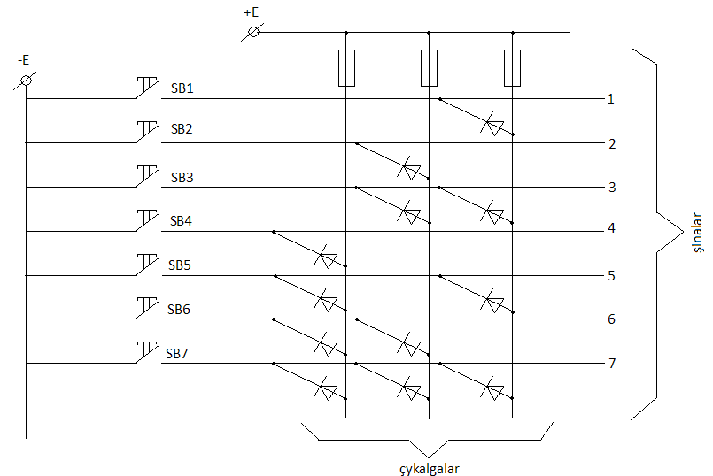

Barlag üçin soraglar

1. Şifratorlaryñ wezipesi name?
2. Şifratoryñ ulanylýän ýerlerini anyklañ
3. Kodlaryñ nähili görnüşleri bolýar.